## МИНИСТЕРСТВО ОБРАЗОВАНИЯ И НАУКИ РОССИЙСКОЙ ФЕДЕРАЦИИ

## МОСКОВСКИЙ ФИЗИКО-ТЕХНИЧЕСКИЙ ИНСТИТУТ

## (ГОСУДАРСТВЕННЫЙ УНИВЕРСИТЕТ)

## Ф.Ш. ФОТОНИКИ, ЭЛЕКТРОНИКИ И МОЛЕКУЛЯРНОЙ ФИЗИКИ

## КАФЕДРА ПРИКЛАДНОЙ МЕХАНИКИ

Лабораторная работа №1

**Обработка показаний Фурье-спектрометра**

Выполнил:

студент группы Б04-005

Самарин Сергей

Оглавление

1. Принцип работы 3

2. Измерения 4

3. Расчёты в MATLAB 5

# Принцип работы

Фурье-спектрометр – оптический прибор, используемый для количественного и качественного анализа содержания веществ в газовой пробе. Основным элементом оптической схемы Фурье-спектрометра является двухлучевой интерферометр Майкельсона, состоящий из полупрозрачного светоделителя и двух плоских зеркал. Фурье-спектрометр позволяет получать информацию о спектральном составе ИК излучения и, следовательно, об электромагнитных свойствах исследуемых объектов в окрестности длин волн 1 – 10 мкм. Схема устройства Фурье-интерферометра представлена на рисунке 1.

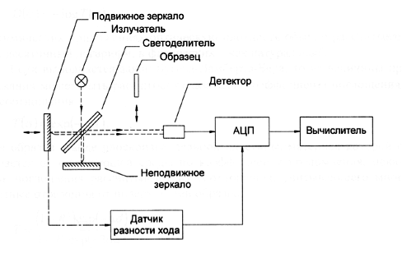

Рисунок 1- Схема устройства Фурье-интерферометра

Излучение от излучателя падает на полупрозрачную поверхность светоделителя и расщепляется на два пучка. После отражения от соответствующих зеркал интерферометра излучение двух пучков складывается на светоделителе и направляется на детектор, преобразующий его в электрический сигнал. Если одно из зеркал двухлучевого интерферометра Майкельсона перемещать, то оптический путь для соответствующего пучка будет изменяться, и в точке приема интенсивность излучения будет меняться вследствие интерференции волн двух пучков, отражающихся от подвижного и неподвижного зеркал.

Зависимость регистрируемого сигнала от оптической разности хода пучков называется интерферограммой. Максимум сигнала интерферограммы соответствует нулевой разности хода, так как в этом случае все спектральные составляющие излучения пучков приходят в точку приема в фазе. Интерферограмма содержит информацию о спектральном составе излучения. Однако получить данную информацию в явном виде можно только после применения преобразования Фурье.

# Измерения

В ходе лабораторной работы было получено три интерферограммы: для пустого канала, канала со стеклом и канала со стеклом, покрытым CuO. Соответствующие интерферограммы изображены на рисунках 2, 3, 4.

|  |  |
| --- | --- |
| Рисунок 2- Экспериментально полученная интерферограмма для пустого канала | Рисунок 3- Экспериментально полученная интерферограмма для стекла |

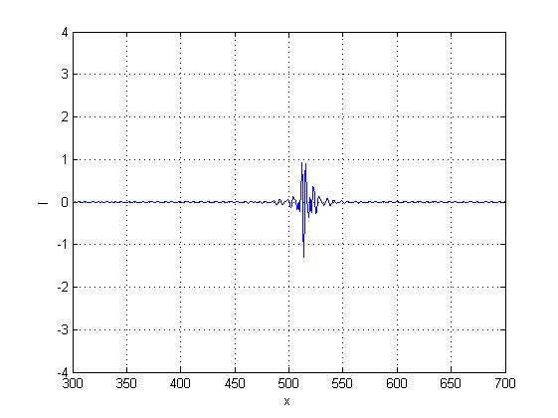

Рисунок 4- Экспериментально полученная интерферограмма для стекла с напылением CuO

Однако, из рисунков совершенно неочевидны электромагнитные свойства исследуемых образцов, поскольку они представляют собой лишь зависимость интенсивности излучения в точке приёма. Для удобства восприятия прибор сдвигает графики по оси на величину . Таким образом, зависимости, представленные на графиках представляются формулой (1):

$ΔI=I\left(x\right)−I\left(0\right)$ (1)

Преобразование Фурье в данном случае будет описываться следующим образом:

$S\left(x\right)=\int_{0}^{x_{max}}{\left[I\left(x\right)−I\left(0\right)\right]}e^{i2πkx}dx$ (2)

где – максимальная оптическая разность хода, *k* – волновое число, равное:

$k=\frac{{10}^{−4}\left[{мкм}/{см}\right]}{λ\left[мкм\right]}$ (3)

# Расчёты в MATLAB

Над полученными интерферограммами в среде MATLAB было произведено дискретное преобразование Фурье. Соответствующие коэффициенты разложения по волновым числам представлены на рисунках 5, 6, 7, 8.

|  |  |
| --- | --- |
| Рисунок 5- ПФ интерферограммы для пустого канала | Рисунок 6- ПФ интерферограммы для стекла |
| Рисунок 7- ПФ интерферограммы для стекла с напылением CuO | Рисунок 8- Сводный график |

Для получения спектра пропускания материалов было найдено отношение спектральной плотности прошедшего через образец сигнала к спектральной плотности сигнала, прошедшего через пустой канал. Графики отношений представлены на рисунках 9,10.

|  |  |
| --- | --- |
| Рисунок 9- Коэффициент пропускания стекла | Рисунок 10- Коэффициент пропускания стекла с напылением CuO |